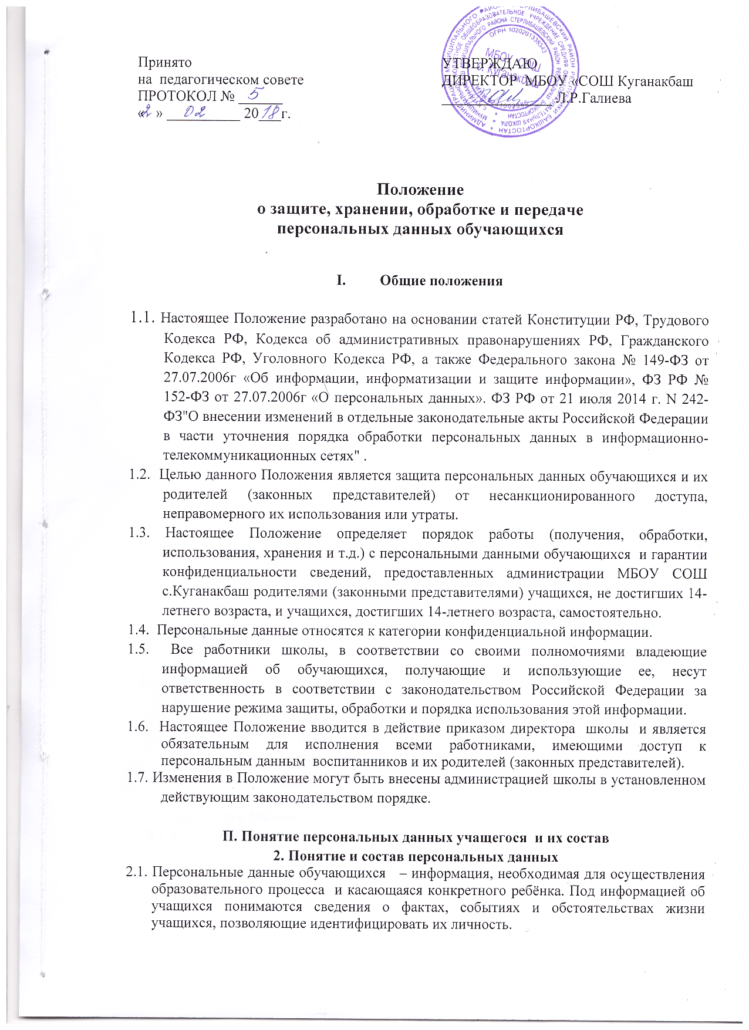

2.2. Персональные данные учащихся содержатся в их личных делах.
2.3. Состав персональных данных учащегося:
- личное дело с табелем успеваемости;
- ксерокопия свидетельства о рождении;
- сведения о составе семьи;
- сведения о родителях или законных представителях;
- ксерокопия паспорта учащихся, достигших 14-летнего возраста;
- аттестат об основном общем образовании учащихся, принятых в 10 класс (подлинник);
- адрес места жительства;
- домашний телефон;
- фотографии и иные сведения, относящиеся к персональным данным учащегося;
- подлинники и копии приказов по движению;
- основания к приказам по движению детей;
- медицинские заключения о состоянии здоровья ребенка;
- заключения психолого-медико-педагогической комиссии по ребёнку.
2.4. Данные документы являются конфиденциальными, хотя, учитывая их массовость и единое место обработки и хранения, соответствующий гриф ограничения на них не ставится. Режим конфиденциальности персональных данных снимается в случаях обезличивания или по истечении 75-летнего срока хранения, если иное не определено законом.

- Обязанности администрации школы.

3.1. В целях обеспечения прав и свобод обучающегося директор школы и его представители при обработке персональных данных обязаны соблюдать следующие общие требования:
3.1.1. Обработка персональных данных может осуществляться исключительно в целях обеспечения соблюдения законов и иных нормативных правовых актов.
3.1.2. При определении объема и содержания обрабатываемых персональных данных директор школы должен руководствоваться Конституцией Российской Федерации и иными федеральными законами;
3.1.3. Все персональные данные учащегося, достигшего 14-летнего возраста, следует получать у него самого.
Персональные данные обучащегося, не достигшего 14-летнего возраста, следует получать у родителей (законных представителей).
Директор школы, его заместители, классные руководители должны сообщить о целях, предполагаемых источниках и способах получения персональных данных, а также о характере подлежащих получению персональных данных и последствиях отказа дать письменное согласие на их получение;
3.1.4. Администрация и педагогические работники школы не имеют права получать и обрабатывать персональные данные учащихся о политических, религиозных и иных убеждениях и частной жизни семей.
3.1.5. При принятии решений, затрагивающих интересы учащегося, директор школы и его представители не имеют права основываться на персональных данных, полученных исключительно в результате их автоматизированной обработки или электронного получения.
3.1.7. Защита персональных данных учащегося от неправомерного их использования или утраты должна быть обеспечена директором школы в порядке, установленном федеральным законом.
3.1.8. Учащиеся, достигшие 14-летнего возраста, и родители или законные представители учащихся, не достигших 14-летнего возраста, должны быть ознакомлены под расписку с документами, устанавливающими порядок обработки персональных данных, а также об их правах и обязанностях в этой области.

- Права и обязанности учащихся, достигших 14-летнего возраста, и родителей или законных представителей учащихся, не достигших 14-летнего возраста, в области защиты персональных данных.

4.1. Обучающиеся, достигшие 14-летнего возраста, и родители или законные представители учащихся, не достигших 14-летнего возраста, обязаны:
4.1.1. Передавать директору школы, его заместителю, классным руководителям, медицинским работникам, секретарю достоверные, документированные персональные данные.
4.1.2. Своевременно сообщать директору школы об изменении своих персональных данных.
4.2. Учащиеся, достигшие 14-летнего возраста, и родители или законные представители учащихся, не достигших 14-летнего возраста, имеют право на:
4.2.1. полную информацию о своих персональных данных и обработке этих данных;
4.2.2. свободный бесплатный доступ к своим персональным данным, включая право на получение копий любой записи, содержащей персональные данные, за исключением случаев, предусмотренных законодательством РФ;
4.2.3. обжалование в суде любых неправомерных действия при обработке и по защите персональных данных.

- Сбор, обработка и хранение персональных данных

5.1. Получение, обработка, хранение и любое другое использование персональных данных учащихся может осуществляться исключительно в целях обеспечения соблюдения законов и иных нормативных правовых актов, содействия учащимся в трудоустройстве через Центр занятости и в рамках действующего законодательства, проведении государственной итоговой аттестации, при поступлении в ВУЗы, колледжи и иные образовательные учреждения.
5.2. Личные дела учащихся хранятся в бумажном виде в папках, находятся в специальном шкафу, обеспечивающем защиту от несанкционированного доступа.
5.3. Персональные данные учащихся могут также храниться в электронном виде в локальной компьютерной сети. Доступ к электронным базам данных, содержащим персональные данные, обеспечивается системой паролей.
5.4. Передача персональных данных от держателя или его представителей внешнему потребителю может допускаться в минимальных объемах и только в целях выполнения задач, соответствующих объективной причине сбора этих данных.
- Доступ к персональным данным

6.1. Внутренний доступ к персональным данным учащегося имеют:
- директор школы МБОУ СОШ с.Куганакбаш
- заместители директора;
- классные руководители - к тем данным, которые необходимы для выполнения конкретных функций;
- родители (законные представители) обучающегося;
- социальный педагог;
6.2. Внешний доступ.
6.2.1. К числу массовых потребителей персональных данных вне МБОУ СОШ с.Куганакбаш можно отнести государственные функциональные структуры: налоговые инспекции, правоохранительные органы, органы статистики, органы социального страхования, подразделения муниципальных органов управления.
6.2.2. Надзорно – контрольные органы имеют доступ к информации только в сфере своей компетенции.
6.2.3. Другие организации.
Сведения об обучающемся могут быть предоставлены другой организации только с письменного запроса на бланке организации.
6.2.4. Родственники и члены семей. Персональные данные обучающегося могут быть предоставлены родственникам с письменного разрешения родителей (законных представителей) обучающихся, не достигших 14-летнего возраста или письменного разрешения учащегося, достигшего 14-летнего возраста.

- Передача персональных данных учащегося

7.1. При передаче персональных данных обучающегося директор школы, его заместитель, классные руководители, медицинские работники должны соблюдать следующие требования:
7.1.1. Не сообщать персональные данные учащегося третьей стороне без письменного согласия родителей (законных представителей) обучающихся, не достигших 14-летнего возраста, или письменного разрешения обучающегося, достигшего 14-летнего возраста, за исключением случаев, когда это необходимо в целях предупреждения угрозы жизни и здоровью учащегося, а также в случаях, установленных федеральным законом;
7.1.2. Не сообщать персональные данные обучающегося в коммерческих целях.
7.1.3. Предупредить лиц, получающих персональные данные обучающегося, о том, что эти данные могут быть использованы лишь в целях, для которых они сообщены. Лица, получающие персональные данные обучающегося, обязаны соблюдать режим секретности (конфиденциальности). Данное положение не распространяется на обмен персональными данными обучающегося в порядке, установленном федеральными законами;
- Ответственность за нарушение норм, регулирующих обработку и защиту персональных данных учащегося

8.1. Защита прав учащегося, установленных настоящим Положением и законодательством Российской Федерации, осуществляется судом в целях пресечения неправомерного использования персональных данных обучающегося, восстановления нарушенных прав и возмещения причиненного ущерба, в том числе морального вреда.
8.2. Лица, виновные в нарушении норм, регулирующих получение, обработку и защиту персональных данных обучающегося, несут дисциплинарную, административную, гражданско-правовую ответственность в соответствии с федеральными законами.

Приложение № 1
к Положению о защите персональных данных обучающихся МБОУ СОШ с.Куганакбаш

ЗАЯВЛЕНИЕ О СОГЛАСИИ
на обработку персональных данных
Я,____________________________________________________________________________
фамилия, имя, отчество
паспорт: серия __________ номер ___________ кем выдан ___________________________
_________________________________________________________________________________________________________________________дата выдачи«____»______________20__г
адрес регистрации:______________________________________________________________
______________________________________________________________________________ адрес фактического проживания: _________________________________________________
_____________________________________________________________________________
являюсь законным представителем несовершеннолетнего____________________________
_____________________________________________________________________________
(ФИО)
В соответствии с п.4 ст.9 Федерального Закона №152-ФЗ от 27.07.2006 г. «О персональных данных» даю свое согласие МБОУ СОШ с.Куганакбаш (далее Учреждение), расположенному по адресу: 453172,РБ, Стерлибашевский район, с.Куганакбаш, улица Школьная, дом 7, на обработку (сбор, запись, систематизацию, накопление, хранение, уточнение, извлечение, использование, передачу, обезличивание, блокирование, удаление, уничтожение) собственных персональных и персональных данных ребенка:
- фамилия, имя, отчество учащегося и его родителей (законных представителей);
- гражданство;
- дата рождения учащегося и его родителей (законных представителей);
- адрес регистрации и проживания, контактные телефоны;
- паспортные данные родителей (законных представителей);
- данные свидетельства о рождении учащегося;
- сведения о месте работы (учебы) родителей (законных представителей);
- документы об отсутствии медицинских противопоказаний для обучения в Учреждении;
- документы, подтверждающие права на дополнительные гарантии и компенсации по социальным основаниям, предусмотренным законодательством.
Я даю согласие на использование персональных данных моих и моего ребенка в целях:
- обеспечение организации учебного процесса;
- обеспечение личной безопасности учащегося;
- обеспечение контроля качества образования.
Я подтверждаю, что ознакомлен с Положением МБОУ СОШ с.Куганакбаш о защите персональных данных обучающихся, их родителей (законных представителей). Настоящее согласие вступает в силу со дня его подписания и действует в течение всего срока обучения ребенка.
Настоящее согласие может быть отозвано мною в любое время на основании письменного заявления.
«____»_______________201__г.
________________________ _________________________
(личная подпись) (фамилия, имя, отчество)
Приложение № 2
к Положению о защите персональных данных обучающихся МБОУ СОШ с.Куганакбаш

ЗАЯВЛЕНИЕ О СОГЛАСИИ
на передачу персональных данных третьей стороне

Я,____________________________________________________________________________
фамилия, имя, отчество
паспорт: серия __________ номер ___________ кем выдан ___________________________
_________________________________________________________________________________________________________________________дата выдачи«____»______________20__г
адрес регистрации:______________________________________________________________
______________________________________________________________________________ адрес фактического проживания: _________________________________________________
_____________________________________________________________________________
являюсь законным представителем несовершеннолетнего____________________________
_____________________________________________________________________________
(ФИО)
даю свое согласие МБОУ СОШ с.Куганакбаш (далее Учреждение), расположенному по адресу: 453172,РБ, Стерлибашевский район, с.Куганакбаш, улица Школьная, дом 7, на передачу собственных персональных данных и персональных данных ребенка, а именно:
______________________________________________________________________________________________________________________________________________________________________________________________________________________________________________________________________________________________________________________________________________________________________________________________________
Следующей организации, физическому лицу ______________________________________
______________________________________________________________________________
Для их обработки в целях:
__________________________________________________________________________________________________________________________________________________________________________________________________________________________________________
Я подтверждаю, что ознакомлен с возможными последствиями моего отказа дать письменное согласие на передачу персональных данных. Настоящее согласие может быть отозвано мною в любое время на основании письменного заявления.

«____»_______________201__г.
________________________ _________________________
(личная подпись) (фамилия, имя, отчество)

Приложение № 3
к Положению о защите персональных данных обучающихся МБОУ СОШ с.Куганакбаш

ОБЯЗАТЕЛЬСТВО О НЕРАЗГЛАШЕНИИ
персональных данных

Я, ___________________________________________________________________________, работая в должности _________________________________________________________в МБОУ СОШ с.Куганакбаш (далее Учреждение), обязуюсь:
1. Не разглашать, не раскрывать публично, а также соблюдать установленный Положением о защите персональных данных работников, Положением о защите персональных данных учащихся, их родителей (законных представителей) МБОУ СОШ с.Куганакбаш порядок передачи третьим лицам сведений, составляющих персональные данные, которые мне будут доверены или станут, известны при выполнении должностных обязанностей. Выполнять относящиеся ко мне требования Положений о защите персональных данных, приказов, распоряжений, инструкций и других локальных нормативных актов по обеспечению конфиденциальности персональных данных и соблюдению правил их обработки.
2. В случае попытки посторонних лиц получить от меня сведения, составляющие персональные данные, немедленно сообщить о данном факте руководству Учреждения и ответственному за обеспечение безопасности персональных данных.
3. В случае моего увольнения все носители, содержащие персональные данные (документы, копии документов, дискеты, диски, магнитные ленты, распечатки на принтерах, черновики, кино- и фотонегативы, позитивы и пр.), которые находились в моем распоряжении в связи с выполнением мною трудовых обязанностей во время работы у работодателя, передать ответственному за обеспечение безопасности персональных данных или другому сотруднику по указанию руководства Учреждения.
4. Об утрате или недостаче документов или иных носителей, содержащих персональные данные (удостоверений, пропусков и т.п.) и о других фактах, которые могут привести к разглашению персональных данных, а также о причинах и условиях возможной утечки сведений немедленно сообщить руководству Учреждения и ответственному по обеспечению безопасности персональных данных.

Я ознакомлен с Положением о защите персональных данных работников, Положением о защите персональных данных обучающихся МБОУ СОШ с.Куганакбаш и другими нормативными документами Учреждения в области безопасности персональных данных.
Мне известно, что нарушение мною обязанностей по защите персональных данных может повлечь дисциплинарную, гражданско-правовую, административную и уголовную ответственность в соответствии с законодательством РФ.

«____» ______________ 201_ г.
________________________ _________________________
(личная подпись) (фамилия, имя, отчество работника)

